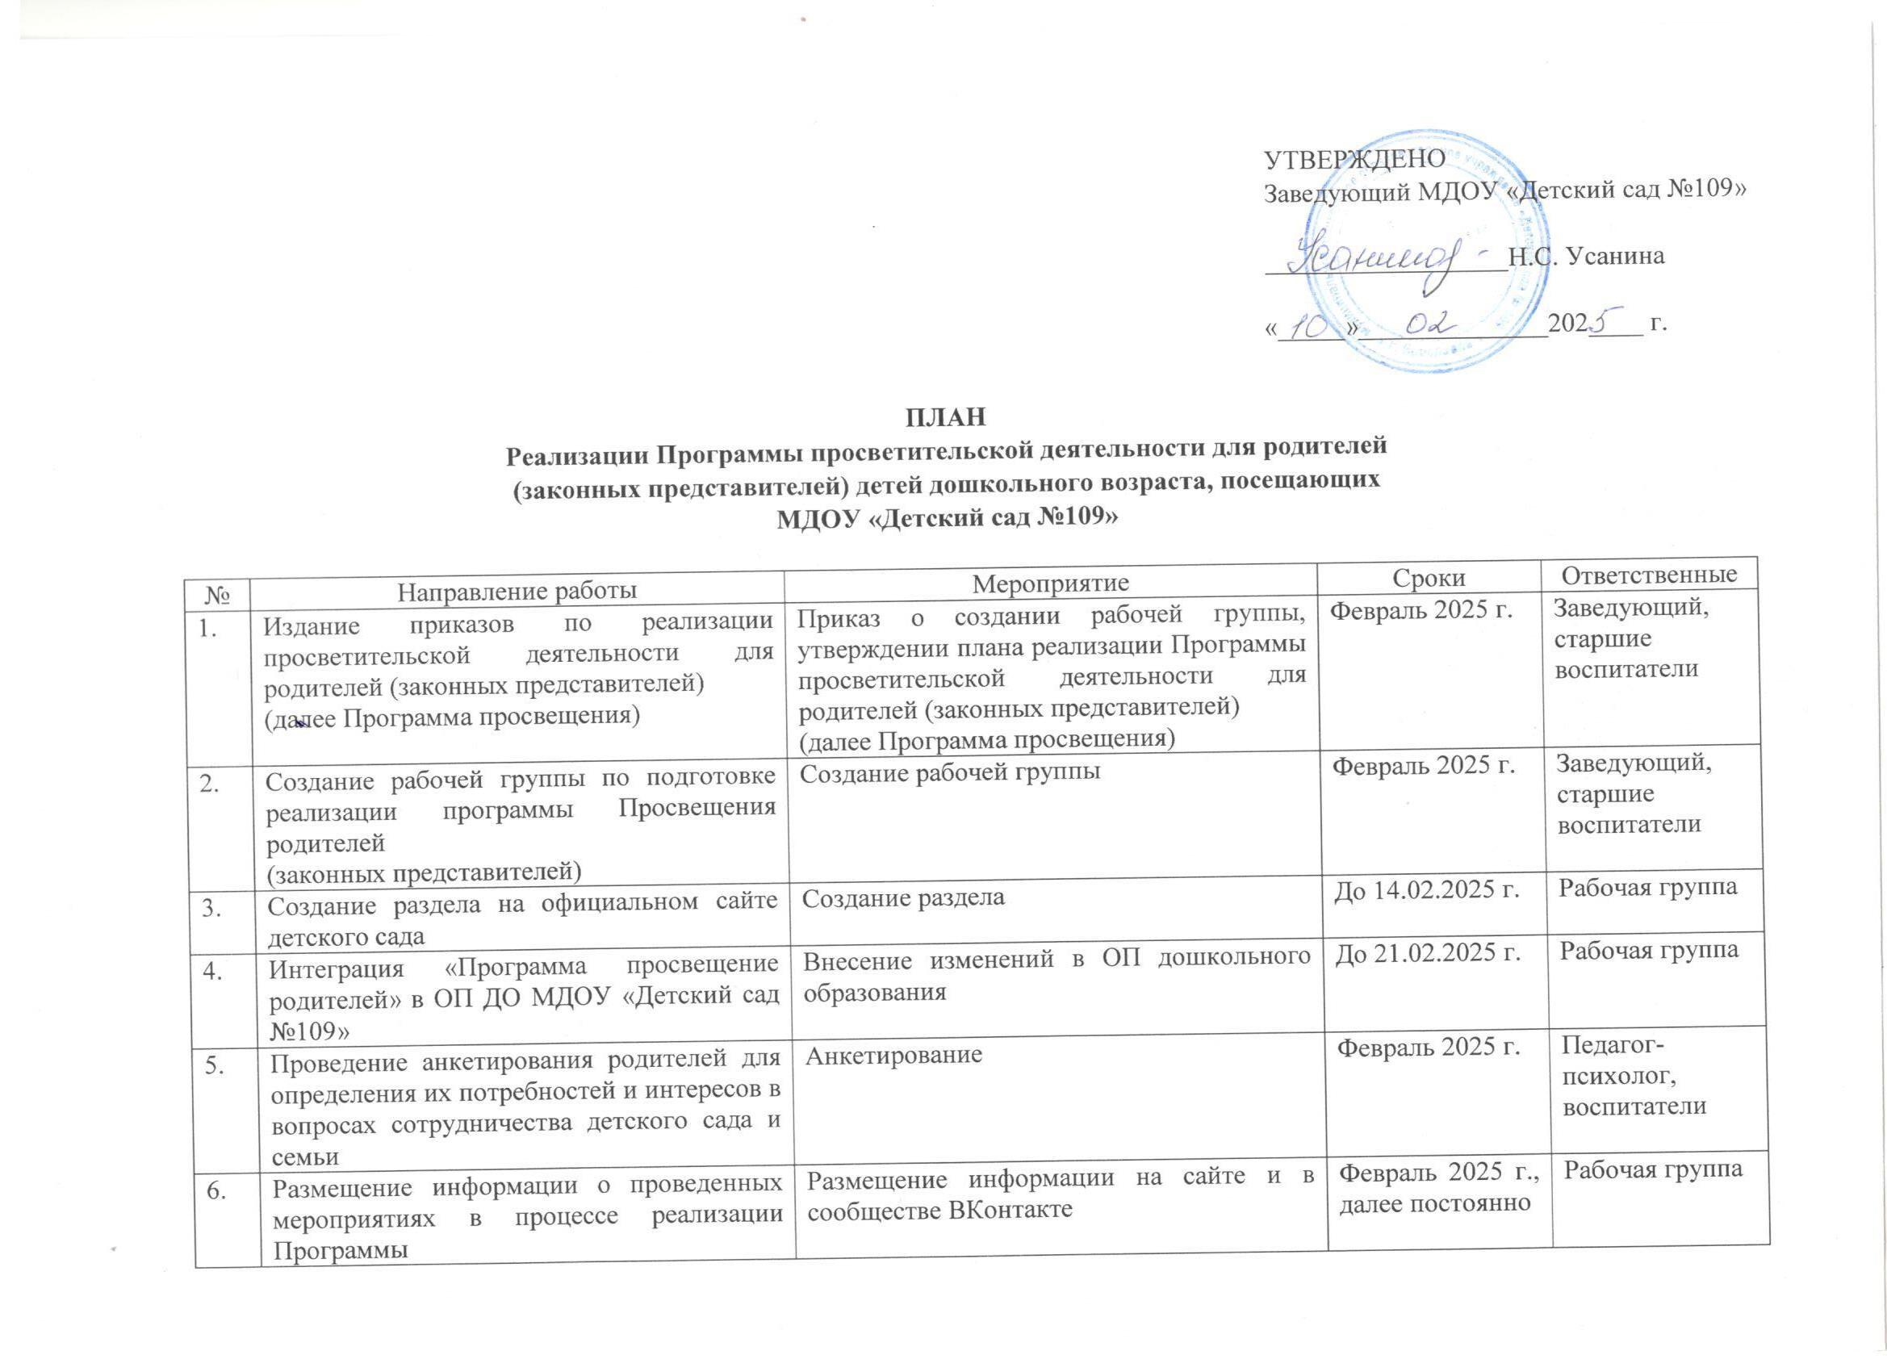

УТВЕРЖДЕНО

Заведующий МДОУ «Детский сад №109»

__________________Н.С. Усанина

«_____»______________202____ г.

**ПЛАН**

**Реализации Программы просветительской деятельности для родителей**

**(законных представителей) детей дошкольного возраста, посещающих**

**МДОУ «Детский сад №109»**

|  |  |  |  |  |
| --- | --- | --- | --- | --- |
| № | Направление работы | Мероприятие | Сроки | Ответственные |
| 1. | Издание приказов по реализации просветительской деятельности для родителей (законных представителей)  (далее Программа просвещения) | Приказ о создании рабочей группы, утверждении плана реализации Программы просветительской деятельности для родителей (законных представителей)  (далее Программа просвещения) | Февраль 2025 г. | Заведующий, старшие воспитатели |
| 2. | Создание рабочей группы по подготовке реализации программы Просвещения родителей  (законных представителей) | Создание рабочей группы | Февраль 2025 г. | Заведующий, старшие воспитатели |
| 3. | Создание раздела на официальном сайте детского сада | Создание раздела | До 14.02.2025 г. | Рабочая группа |
| 4. | Интеграция «Программа просвещение родителей» в ОП ДО МДОУ «Детский сад №109» | Внесение изменений в ОП дошкольного образования | До 21.02.2025 г. | Рабочая группа |
| 5. | Проведение анкетирования родителей для определения их потребностей и интересов в вопросах сотрудничества детского сада и семьи | Анкетирование | Февраль 2025 г. | Педагог-психолог, воспитатели |
| 6. | Размещение информации о проведенных мероприятиях в процессе реализации Программы | Размещение информации на сайте и в сообществе ВКонтакте | Февраль 2025 г., далее постоянно | Рабочая группа |
| 7. | Права родителей (законных представителей) и государственная поддержка семей с детьми дошкольного возраста | Информационный буклет, индивидуальные консультации (по запросу) | В течение года | Заведующий |
| 8. | Прохождение курсов повышения квалификации педагогов по данному направлению | Разработка плана прохождения курсов повышения квалификации педагогами по данному направлению | В течение 2025 года | Педагоги |
| 9. | Особенности, формы и методы просвещения родителей (законных представителей) детей дошкольного возраста, посещающих ДОУ | «Азбука для родителей» | 1 раз в квартал | Рабочая группа |
| 10. | Просвещение родителей (законных представителей )по воспитанию и развитию детей раннего и дошкольного возрастов | -Папки передвижки  (публикации в СМИ):  «Здоровый образ жизни семьи»  «Правильное питание»  «Папка, мама, я здоровая семья»  «Индивидуальные консультации по запросу» | В течение периода реализации Программы просвещения | Медсестра, инструктор по физической культуре |
| 11. | Поддержка и просвещение родителей (законных представителей), воспитывающих ребенка с ОВЗ в том числе детей-инвалидов | Буклеты и памятки (размещение на родительских стендах в СМИ). | Март-Апрель 2025 г. | Рабочая группа |